1.
新建测试路径：D:\NHEDS_GB2018

将原来安装好的5.0版本目录下的Bin和Config拷贝过来放到NHEDS_GB2018目录下，

将邮件收到的Bin里的内容拷贝到NHEDS_GB2018\Bin文件下覆盖原来在文件。

联网配置修改： 将正在使用的就版环保软件目录下Config 中的 GZConfig.ini 拷贝过来 放到测试目录软件目录的Config下，修改联网地址为：http://10.111.102.6:8082/interface/services/deviceSwap?wsdl

- 检测端登录：http://10.111.102.6:8081/station 登录车辆信息和上线。

系统弹出更新提示，测试期间不需要更新，就用南华公司发的软件；

3完成系统自检测项目；

4 完整日常标定的以下项目：
一．测功机加载滑行：
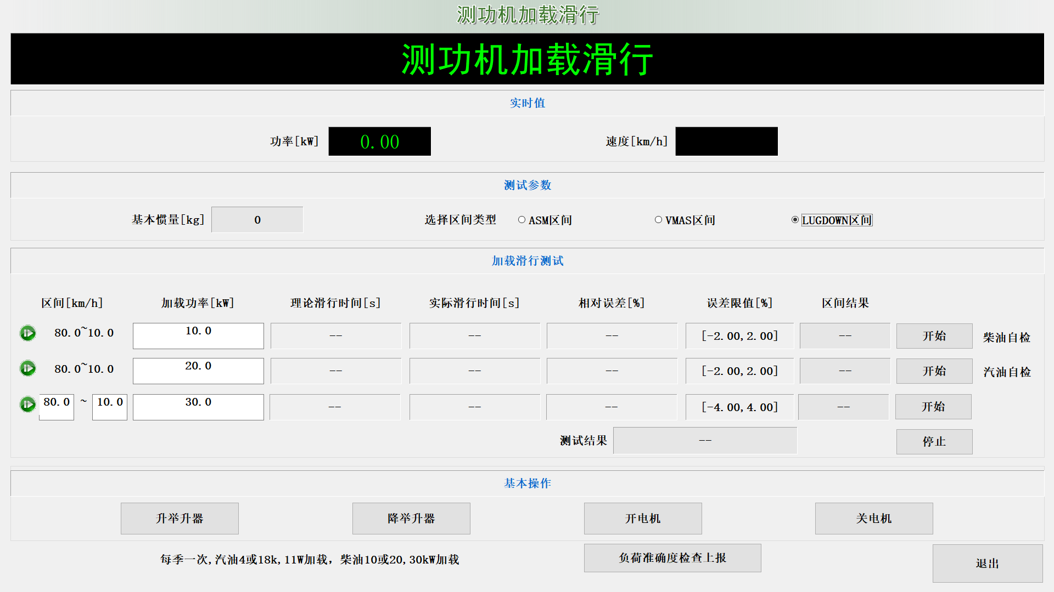

测功机自检：柴油车完成柴油车自检区间（第一个），汽油车完成汽油车自检区间（第二个）

负荷准确度自检：完成第一，第二个区间之后，点负荷准确度检查上报。

二：测功机寄生功率滑行：

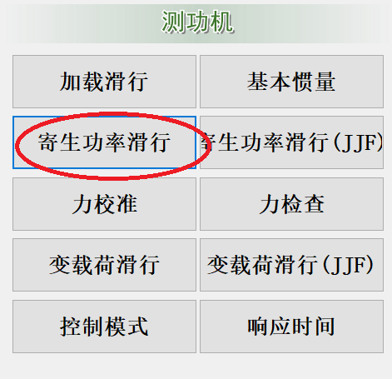

三：汽车测试：

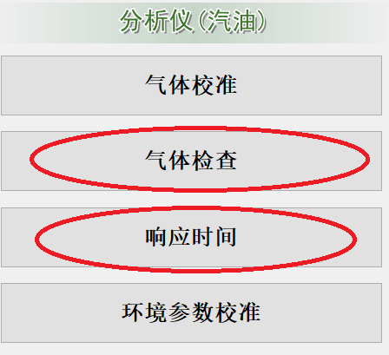

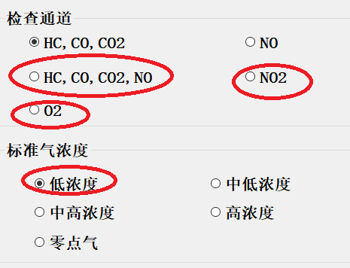

完成各个通道后会自动上传检验结果；
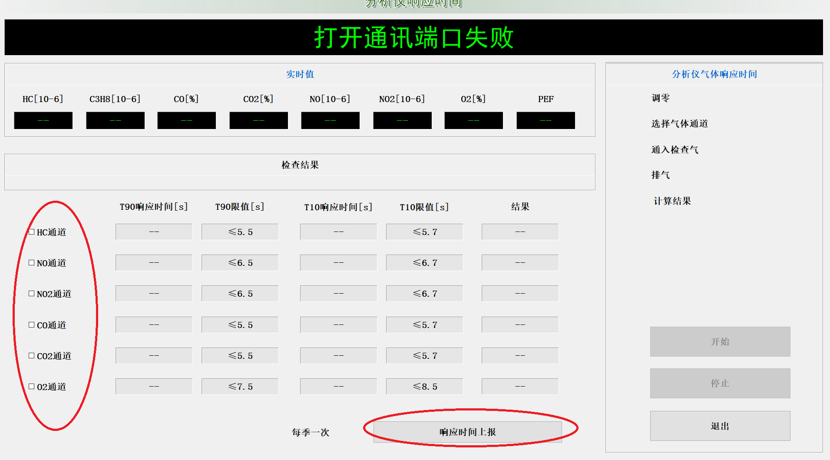

四: 氮氧分析仪

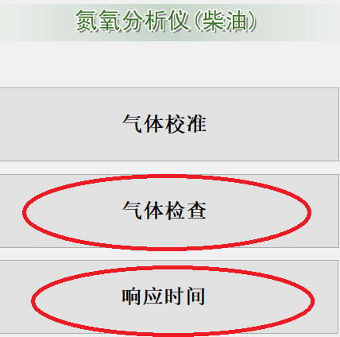

五：参数测量仪校准：
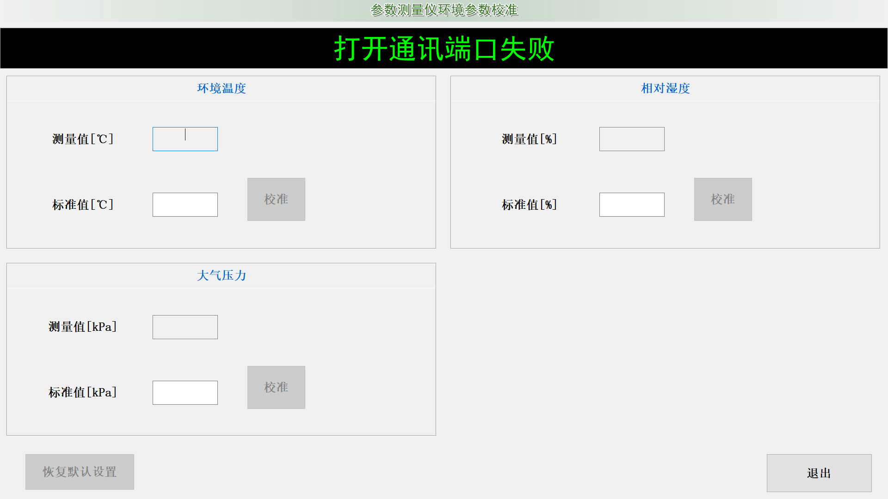

温度，湿度，大气压校准完后自动上传结果。

做完后就可以登录测车。

